Лабораторная работа №2: NoSQL СУБД HBase
Тема: Работа с распределённой колоночной базой данных Apache HBase
1. Цель работы
- Познакомиться с архитектурой Apache HBase как распределённой колоночной NoSQL СУБД.
- Освоить основные команды HBase Shell для создания таблиц, вставки, обновления, чтения данных.
- Изучить проектирование схемы в HBase (семейства столбцов, ключи строк, версионность).
- Написать скрипты на JRuby для импорта больших данных (XML-дампы Википедии).
- Исследовать внутреннюю структуру HBase: регионы, таблица hbase:meta, WAL, фильтры Блума.
- Настроить и подключиться к кластеру HBase в облаке AWS EMR.
3. Выполненные задания
Задание 4 (из практикума 1)
Информационный поиск:
- Удаление данных в HBase Shell:
  - Удалить значение столбца: delete 'table', 'row', 'column'
  - Удалить строку: deleteall 'table', 'row'
  - Пример:
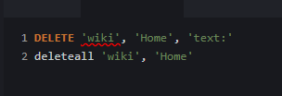
- Документация API HBase 1.2.1:
  - HBase Java API
Задачи:
- Функция put_many на JRuby:
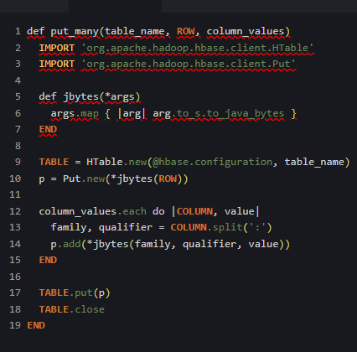

- Тестирование функции:
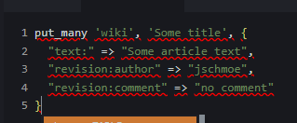
Задание 5 (из практикума 2)
Информационный поиск:
- Сжатие в HBase:
  - Плюсы: уменьшение размера данных, ускорение чтения.
  - Минусы: нагрузка на CPU при сжатии/распаковке.
  - Рекомендуется LZO (высокая производительность), но требует отдельной установки.
- Фильтры Блума в HBase:
  - Используются для быстрой проверки существования ключа.
  - ROW – проверка существования строки.
  - ROWCOL – проверка существования столбца в строке.
  - Ложноположительные срабатывания возможны, но редки.
- Параметры сжатия семейства столбцов:
  - COMPRESSION (GZ, LZO, SNAPPY, NONE)
  - BLOOMFILTER (ROW, ROWCOL, NONE)
  - VERSIONS (количество хранимых версий)
  - TTL (время жизни данных)
- Влияние типа данных на сжатие:
  - Текстовые данные хорошо сжимаются.
  - Бинарные/уже сжатые данные сжимаются плохо.
  - Для часто читаемых данных лучше использовать сжатие.
Задачи:
- Создание таблицы foods:
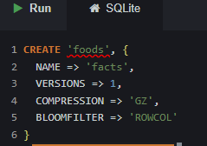
Ключ строки: Food_Code (уникальный идентификатор).
- Скрипт импорта пищевых данных (import_foods.rb):
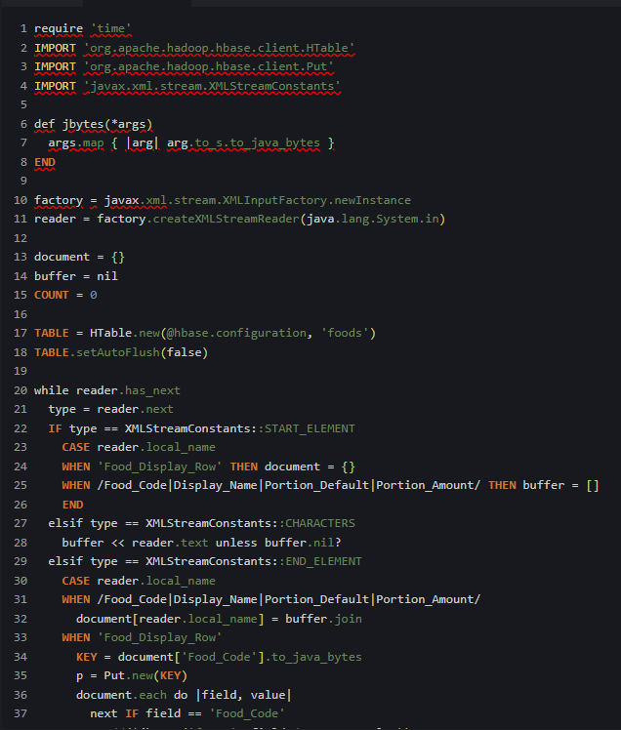
Запрос данных о продуктах:
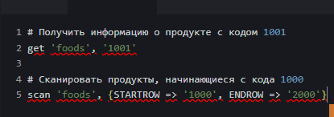
Задание 6 (из практикума 3)
Информационный поиск:
- Команды AWS EMR CLI:
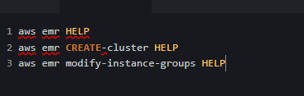

  - Команды для масштабирования: modify-instance-groups, add-instance-groups.
- Использование S3 с HBase:
  - HBase может хранить данные в S3 через EMRFS.
  - Настройка в hbase-site.xml: hbase.rootdir = s3://bucket/path
Задачи:
- Сравнение локального и облачного кластера:
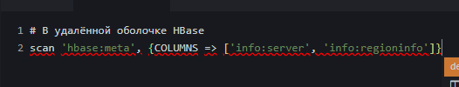
Отличия:
- В облаке серверы регионов распределены по узлам EC2.
- Имена серверов – это DNS-имена EC2-инстансов.
- Регионы могут быть распределены между разными зонами доступности.
- Изменение размера кластера через консоль AWS:
  - В консоли EMR → Cluster → Hardware → Resize.
  - Уменьшить с 3 до 2 узлов (убрать Core node).
  - Увеличить обратно до 3 узлов.
- Программное изменение размера кластера:
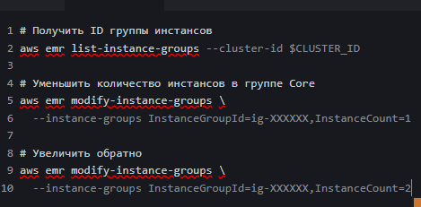
Выводы
- HBase – это колоночная NoSQL СУБД, предназначенная для обработки больших данных (терабайты+).
- Ключевые особенности:
  - Горизонтальная масштабируемость (минимальный кластер – 5 узлов).
  - Встроенная версионность данных (хранение истории изменений).
  - Сжатие и фильтры Блума для оптимизации.
  - Сильная согласованность (CP в теореме CAP).
- Проектирование схемы в HBase кардинально отличается от реляционных БД:
  - Ключ строки определяет физическое расположение данных.
  - Семейства столбцов настраиваются отдельно (сжатие, Bloom filter).
  - Нет типов данных – только байты.
- Экосистема Hadoop (HDFS, ZooKeeper, MapReduce) – обязательное окружение для HBase.
- Облачное развёртывание (AWS EMR) упрощает управление кластером, но требует внимания к стоимости.
- Сравнение с PostgreSQL:
  - PostgreSQL: гибкие запросы, JOIN, ACID, сложные типы.
  - HBase: массовые операции, версионность, горизонтальное масштабирование.

